一汽大众-奥迪×咪咕视频冬奥会营销
广 告 主：一汽-大众奥迪
所属行业：汽车行业
执行时间：2022.02.05-02.20
参选类别：体育+数字营销类
营销背景
2022年春节期间迎来首个顶级体育IP——北京冬奥会，作为家门口的超级盛典，是各品牌2022年开年营销的绝佳时机。本次冬奥会中，奥迪虽然不是冬奥会的官方赞助商，但是奥迪作为短道速滑、速度滑冰、自由式滑雪空中技巧、单板滑雪U型场地队的国家队官方赞助商，如何借势冬奥发力，释放冰雪资源，成为关键性问题。
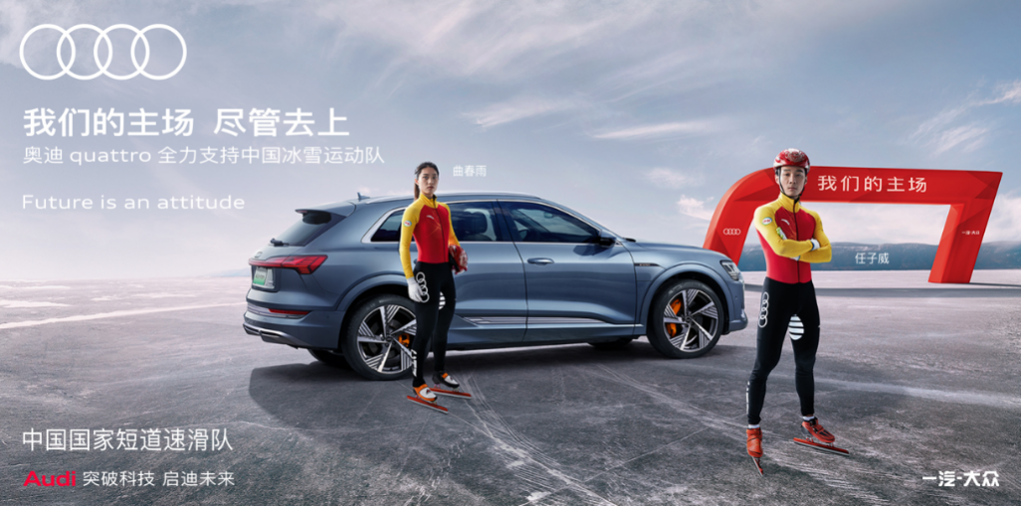
奥迪与咪咕视频紧密（咪咕视频拥有冬奥会全量转播权）合作，不仅在直播赛事中高频发声，同时在直播间与社交媒体中软性植入奥迪与冰雪的渊源，扩大品牌冬奥影响力，更为4支国家队呐喊，为北京冬奥助威！
营销目标
1.捆绑冬奥赛事热点，打造“奥迪&冰雪”CP；
2.提升冬奥奥迪品牌曝光，成为全民话题中心；
3.释放奥迪冰雪资源，强化奥迪quattro浴“雪”而生。
策略与创意
1.与国人关注度较高的夺金热点赛事进行硬广合作，抢占流量制高点；
2.以4支赞助国家队为抓手，在咪咕演播室深度合作，切入关键宣发点；
3.与咪咕王牌解说CP”濛翔组合”进行深度合作，定制专属环节，作为话题催化剂，卷入全民热点；
4.实时跟进热点，打造奥迪和咪咕新闻动作式冬奥话题内容共创闭环；
5.热搜共享预埋话题捆绑奥迪品牌上榜。
执行过程/媒体表现
从最核心的冬奥直播到长短视频平台，从资讯类平台到社交媒体和新闻媒体，打造一场全媒体矩阵贯穿冬奥传播，不断强化奥迪品牌主张。
第一步：咪咕短视频栏目《中国力量》奥迪冠名合作：利用咪咕冰雪版权激活奥迪冬奥资产；
第二步：利用《中国力量》原生好内容，全网mcn矩阵分发，实时追踪国民话题热点，紧追运动员比赛情况，释放奥迪定制《中国力量》内容，带着品牌内容冲热搜。（其中#武大靖无缘500米A组决赛#话题带着奥迪品牌定制内容冲到自然热搜第一位置，实现品牌超5.4亿曝光）；
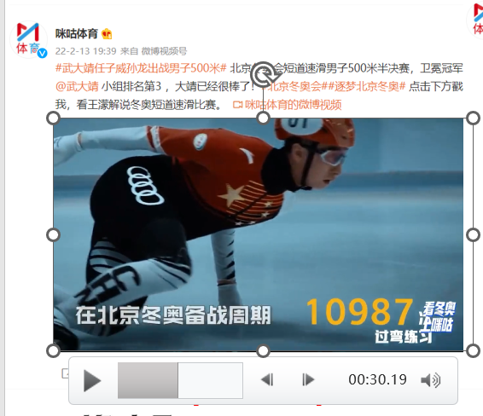
第三步：硬广合作：锁定冬奥观赛链路，连接大奥运人群，实现品牌最大曝光。同时选择奥迪赞助四支队伍，分别释放奥迪合作资源；
第四步：与冬奥演播室深度合作：定制奥迪《大咖忆起来》特别环节，深度阐述奥迪与冰雪的渊源，捆绑观赛全程，实现奥迪超级曝光的同时建立奥迪与冰雪的cp联想。
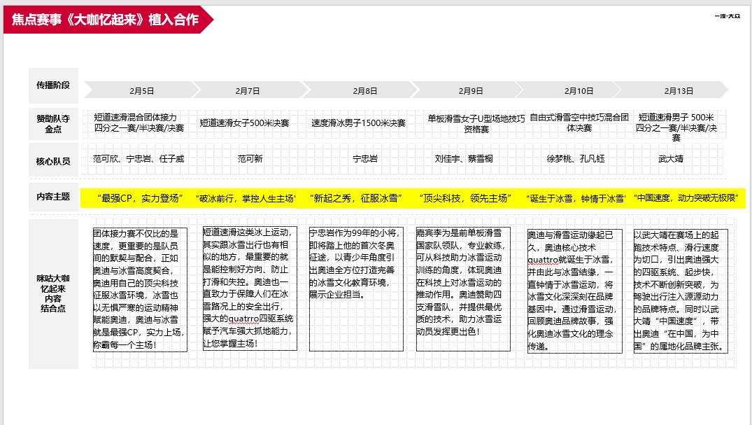
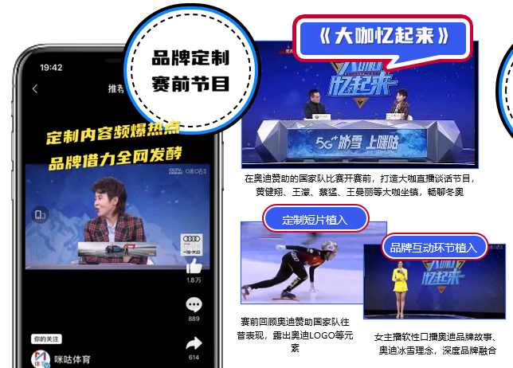
营销效果与市场反馈
1.曝光表现：奥迪全场景冬奥咪咕APP内容累计曝光超10亿+，其中合作场次直播观看人次4亿+；《中国力量》短视频栏目全端热度24亿+，其中打造5个携带品牌的自然热搜，其中2个冲上热搜榜前三名，破亿话题4个，总话题量高达17亿。
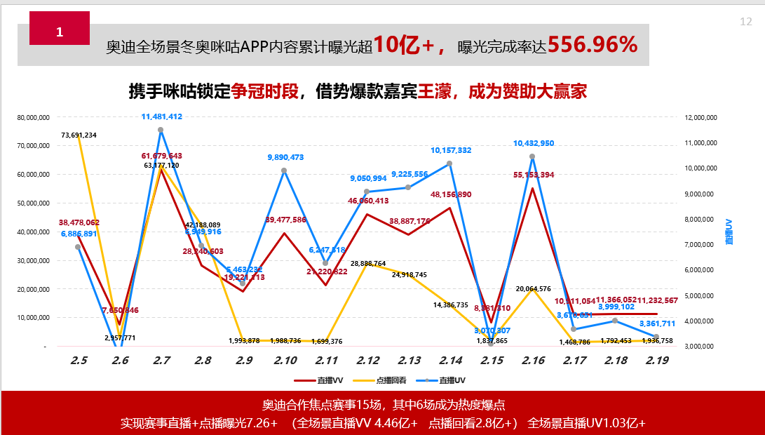
【备注：奥迪全场景冬奥咪咕APP内容累计曝光超10亿+】
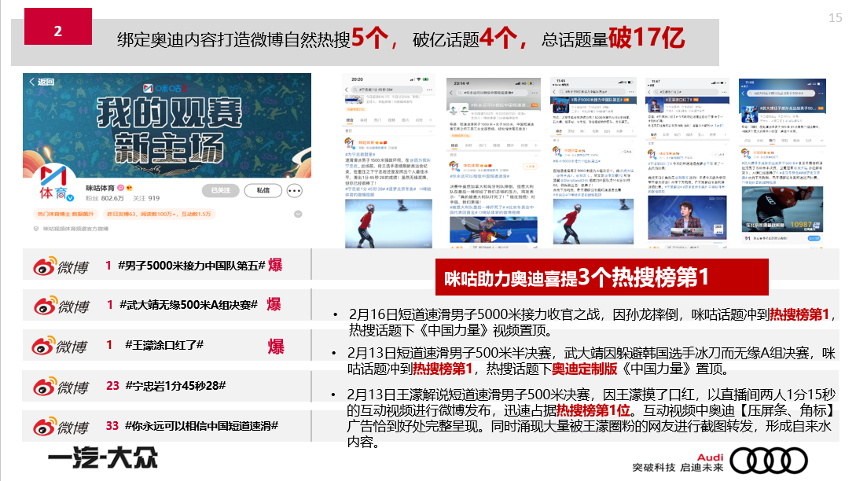
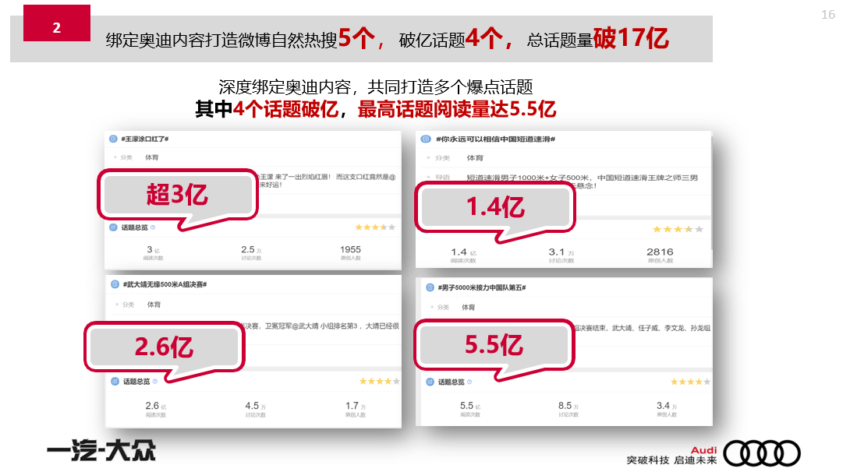
2.品牌贡献：品牌声量暴涨！冬奥期间，奥迪微博指数上涨67%，百度搜索指数上涨24%，北京冬奥会品牌营销总榜（全程）奥迪成为汽车Top1位居安踏、蒙牛、联通的官赞品牌之后，激活了奥迪冰雪主场资源。
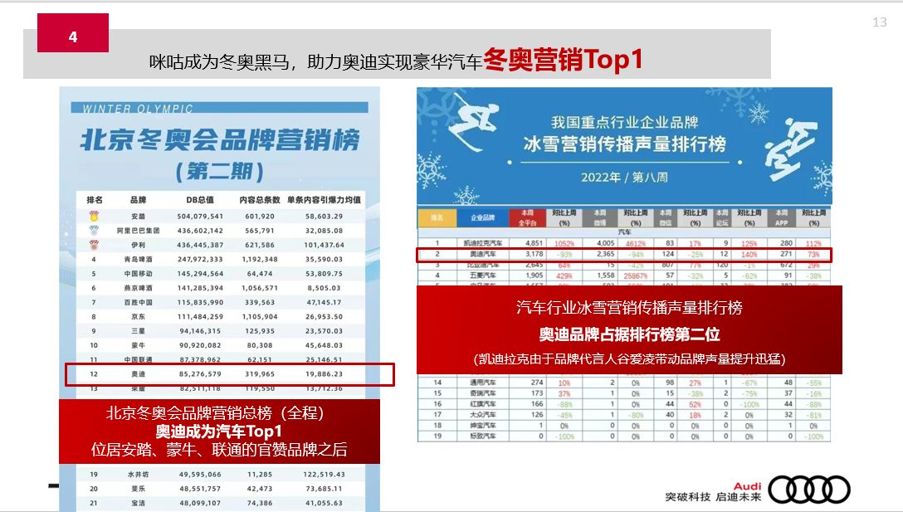
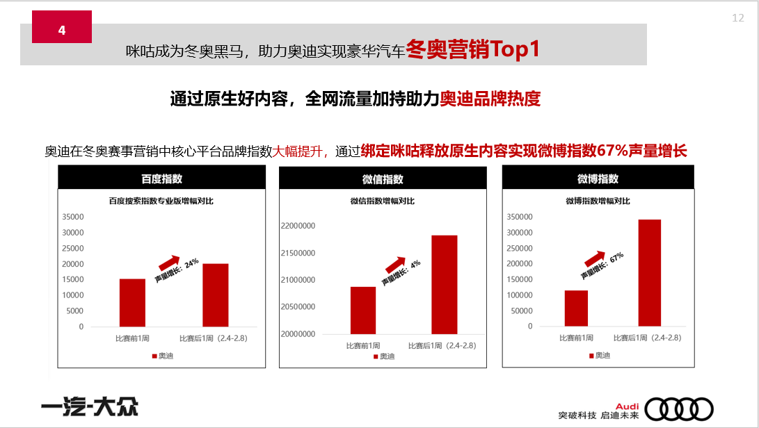
3.用户关系：强化品牌印象，建立奥迪与冰雪强关联，构建“冰雪无阻，安全出行”的品牌联想。
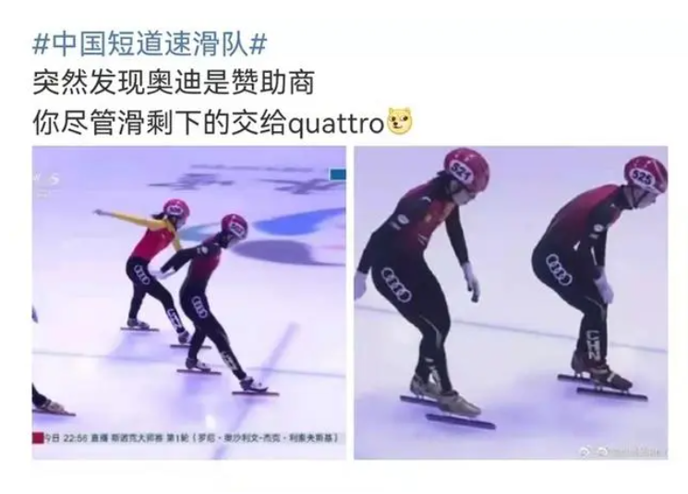
4.创新力：品牌内容共创、CP共创，打造“濛翔”国民体育CP，以CP影响力带动奥迪传播；成为冬奥营销中的黑马。
5.成本效益 ：没有选择与高成本央视合作，而是以较低预算，选择与互联网媒体咪咕进行最深度绑定合作，实现品牌声量最大化、强化“奥迪与冰雪”CP印象。伴随咪咕冬奥的出圈，奥迪也实现了品牌营销爆款的打造。

